Trabajo tecnologías emergentes I: Geolocalización Móvil con sistemas GNSS: Tecnología y Arte

**Objetivos**

* Conocer las características de los sistemas GNSS (GPS, Galileo) disponibles en el dispositivo móvil del alumno, evaluando su rendimiento en términos de exactitud.
* Poner en práctica el concepto de Planificación de Misiones GNSS, y realizar recogidas de datos
* Aprender a representar visualmente con servicios de mapas (Google Maps, OpenStreetMaps…) los datos recogidos y evaluarlos.

**Descripción actividad**

Hoy día casi la práctica totalidad de smartphones disponen de circuitos receptores de señales satelitales para geolocalización en exteriores, incluyendo la posibilidad de recibir información de frecuencias civiles abiertas de varias constelaciones diferentes (GPS, Galileo, Glonass, Beidou, etc.).

Sin embargo, existen grandes diferencias entre las capacidades de geolocalización de los distintos dispositivos móviles, bien sea por el chipset usado, por el diseño y ubicación de la antena receptora interior, por la influencia de los materiales de la carcasa, o por interferencias propias de otros circuitos de radiofrecuencia del propio móvil. Es por esto que, en la mayoría de los casos, dos dispositivos móviles de modelos y/o fabricantes diferentes que estén próximos indican posiciones diferentes en el plano, siendo tanto su precisión como su exactitud muy variable.

Apartado 1 (40 % de calificación)

En primer lugar, se pide al alumno familiarizarse con la recogida de datos y su representación en mapas. El objetivo es planificar un recorrido y realizarlo registrando datos de posiciones mediante una app (con alta frecuencia, por ejemplo 1 registro cada 5 segundos), y representarlo en un mapa.

Este recorrido deberá planificarse previamente en algún entorno urbano apropiado y próximo al alumno, para representar una figura o palabra, como en la siguiente imagen. En este caso, se deberá representar algo más sencillo, como mínimo, la palabra «UNIR».

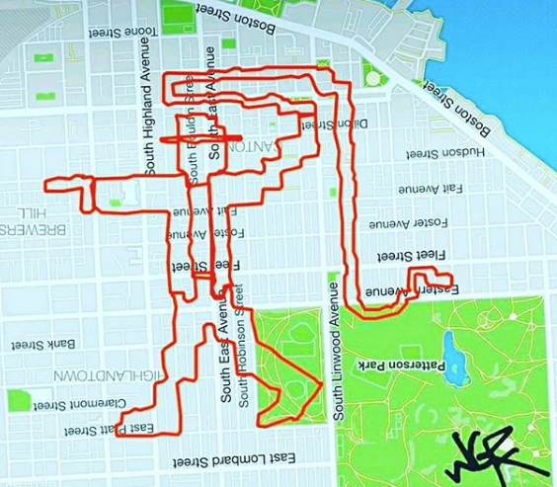

Figura 1. Mapa con señales GNSS.  
Fuente: cnet.com

Para ello, puesto que en el entorno urbano elegido puede haber edificios que bloqueen parcialmente las señales GNSS, es preciso determinar qué día y en qué horas las condiciones son más favorables (existen más satélites visibles).

Se utilizará una Web de planificación de misiones GPS, como por ejemplo Trimple GNSS Planning ([www.gnssplanning.com](http://www.gnssplanning.com)), indicando la fecha aproximada y unas coordenadas (latitud/longitud) de algún punto donde se pretendan realizar las pruebas. Se debe buscar una fecha y hora idóneas, en el rango de una semana, que maximicen el número de satélites visibles y minimicen el valor DOP (*Dillution of Precision* —relacionado con la pérdida de precisión por la disposición geométrica de los satélites—).

Una vez decididas, y justificadas, tanto la fecha como la hora, se elegirá una app de registro de posiciones (por ejemplo, en Android tenemos **GNSS Logger**, pero puede valer alguna similar, también para iOS), y se deberá configurar para registrar posiciones por ejemplo cada 5 segundos y en un formato fácilmente exportable (por ejemplo, un CSV de latitudes/longitudes o en formato GPX).

Se recomienda hacer algunas pequeñas pruebas antes de realizar la misión planificada, y verificar que se tiene acceso a los datos de posiciones.

Hecho esto, llega el momento de representar en mapa las posiciones obtenidas. Se deberá elegir un servicio de mapas (Google Maps u OpenStreetMaps), y averiguar el procedimiento para subir las rutas registradas.

Observaciones:

* Idealmente, si las circunstancias lo permiten, se debería realizar la misión con dos dispositivos móviles diferentes, y representar en capas diferentes las rutas recogidas por cada uno, para comparar los errores relativos.
* Es importante no manipular, si es posible, el dispositivo con las manos mientras está registrando posiciones, para no generar posibles interferencias (especialmente en la zona donde esté ubicada la antena).

En la resolución de este apartado, se deberá aportar la información técnica del móvil usado en relación a la geolocalización y posteriormente se deberá explicar todo el proceso seguido, con todo detalle. Asimismo, se deberán aportar capturas de la(s) imágenes generadas en mapa, y los archivos con las posiciones capturadas, para poder reproducir el mapa.

Apartado 2 (40 % de calificación)

En este caso se va a realizar una prueba real de la eficiencia del dispositivo o dispositivos móviles usando para ello como referencia alguna estructura visible en mapas y con cielo abierto y libre de todo obstáculo. Como sugerencia, un buen ejemplo sería un campo de fútbol o una pista de atletismo.

Para ello, tras una adecuada planificación de misión, se recorrerán todas las líneas del campo o pista capturando posiciones con sumo cuidado de seguir en todo momento dichas referencias (y teniendo en cuenta las sugerencias de no manipulación directa del dispositivo antes mencionadas). El alumno podrá idear y usar los artilugios que considere oportunos para lograrlo.

El recorrido, a ser posible debería planificarse de modo que se recoja la mayor parte de las líneas del campo (bordes, porterías, área pequeña, área grande, círculo central…), de modo que en la representación en mapa se pueda apreciar perfectamente dicha estructura.

Finalmente, se representarán en mapa superpuesto con vista satélite, para verificar cómo de exactas han sido las posiciones obtenidas frente a la realidad (el campo o pista real).

Se deberá documentar el proceso seguido, las decisiones tomadas, y los resultados obtenidos (capturas de imágenes y archivos de datos), y una detallada discusión de los mismos.

Apartado 3 (20 % restante, hasta calificación de 10 puntos)

Desarrollo de mejoras de los dos apartados anteriores, a consideración del alumno (uso comparado de servicios de mapas, uso de otras apps para cuantificar la exactitud, comparación usando selectivamente GPS o GALILEO). En general cualquier propuesta de mejora que esté bien desarrollada será válida.

**Pautas de elaboración**

Se han de documentar los apartados de forma razonada y justificada**.**

**Criterios de evaluación**.

* Se valorará la completitud del estudio, así como la capacidad de síntesis y originalidad del alumno
* Se valorará además de forma muy especial que el alumno aporte imágenes de la operativa de recogida de datos o algún vídeo documentando el proceso seguido.
* Se valorará la presentación y homogeneidad del trabajo

Como incentivo de mejora, las TRES mejores actividades evaluadas de entre todos los alumnos de la asignatura recibirán además UN PUNTO Y MEDIO extra que se sumará directamente a la calificación del examen, y realizarán una actividad 3 con un 50% menor carga de trabajo.

**Extensión**: interlineado 1.5, Calibri y letra 12.

Las páginas que consideres necesarias. Podrás incluir imágenes o gráficos que hagan más atractivos los contenidos, siempre de forma justificada y razonable.

Se ha de entregar el documento formato editable y en formato pdf, junto con las capturas de los mapas en archivos independientes, así como los archivos de datos debidamente identificados, todo ello en un ZIP.